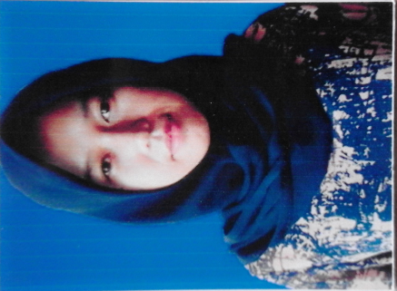
BIODATA

Nama | : | NELA
Tempat, Tanggal lahir | : | TEBING 13 MEI 1994
Jenis Kelamin | : | PREMPUAN
Alamat | : | TEBING BARAT
RT/RW | : | 006/003
Kel/Desa | : | TEBING
kecamatan | : | KELAPA
Agama | : | ISLAM
Pekerjaan | : | PELAJAR/MAHASISWA
kewarnegaraan | : | INDONESIA

TEBING, 20 SEPTEMBER 2016
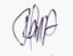
NELA

